1. OPRETTELSE AF FIREBASE PROJEKT

I denne del skal i oprette jeres egen private database service med google firebase.

* 1. Åben **firebase.google.com**
  2. Vælge **“Gå til konsol”**, se billedet nedenfor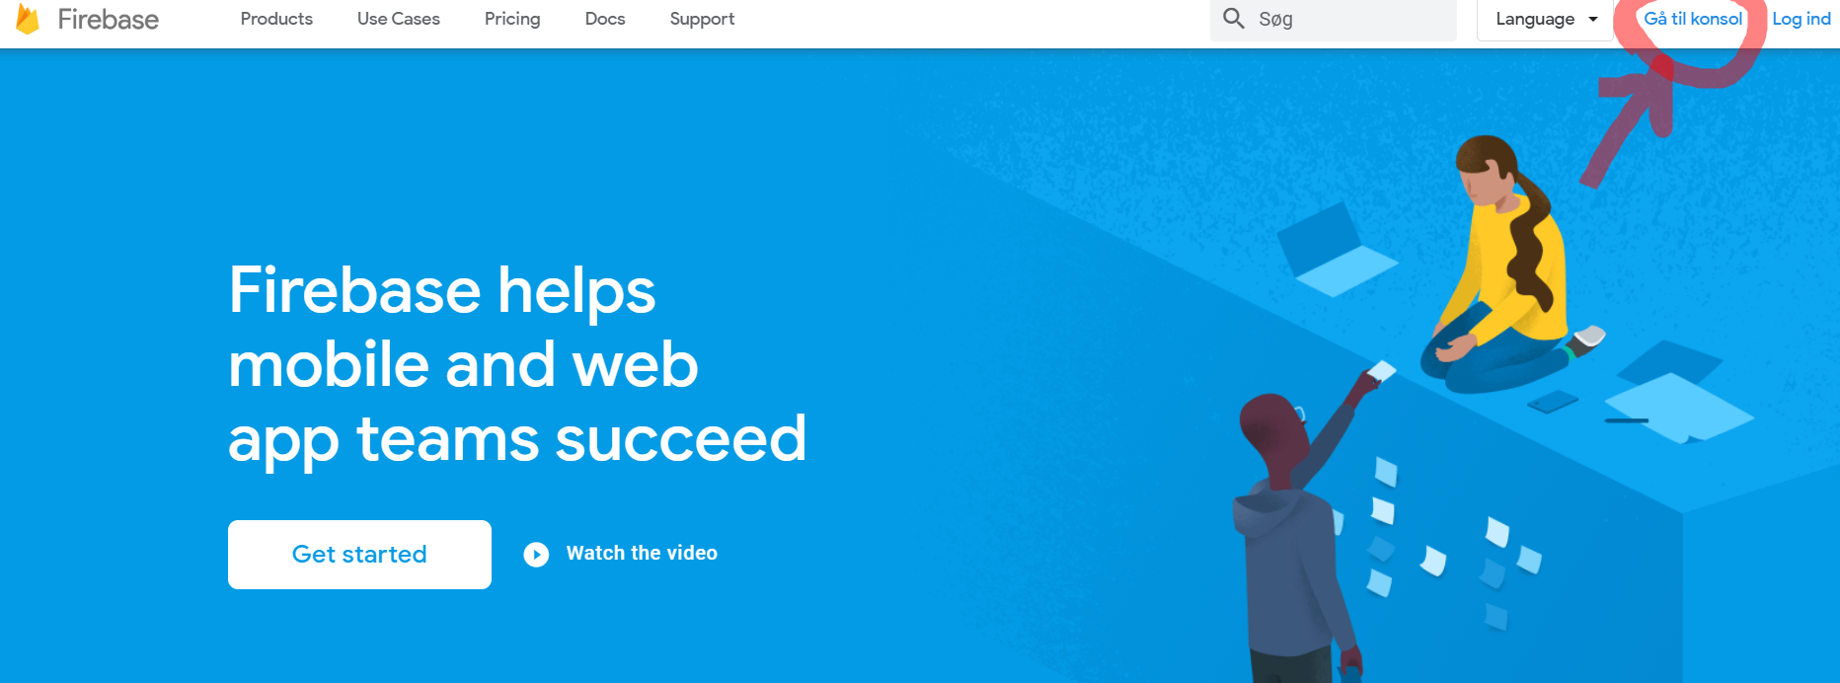
  3. Opret bruger eller login med eksisterende
  4. Vælg **“Add project”**
  5. Skriv **navn** og vælg **“Continue”**
  6. Afmeld **google analytics** og vælg **“Continue”**
  7. Vælg **“</>”**

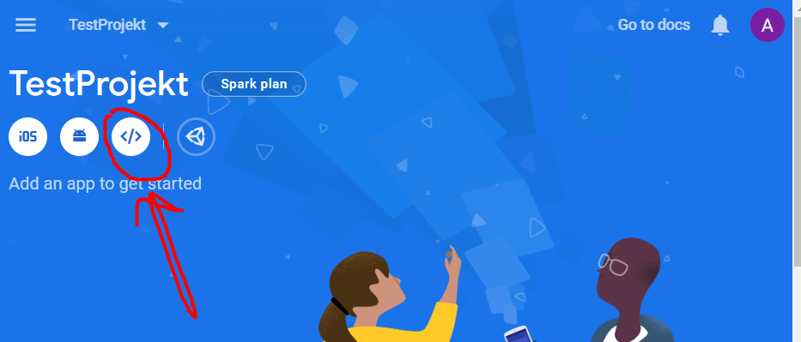

* 1. Skriv “app navn” (vælg ikke Firebase Hosting!) og vælg **“Register app”**
  2. I burde nu se billede nedenfor,

Koden markeret med “2” skal bruges til at forbinde din databasen til din app,

***Vigtigt - gem koden markeret “2” et sted på din computer*!**  
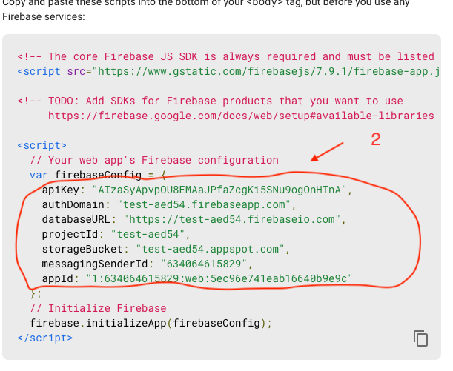

1. OPRET DATA I DIN DATABASE

I skal nu oprette en database i jeres firebase-projekt

* 1. Gå tilbage til dit firebase projekt og tryk på database  
     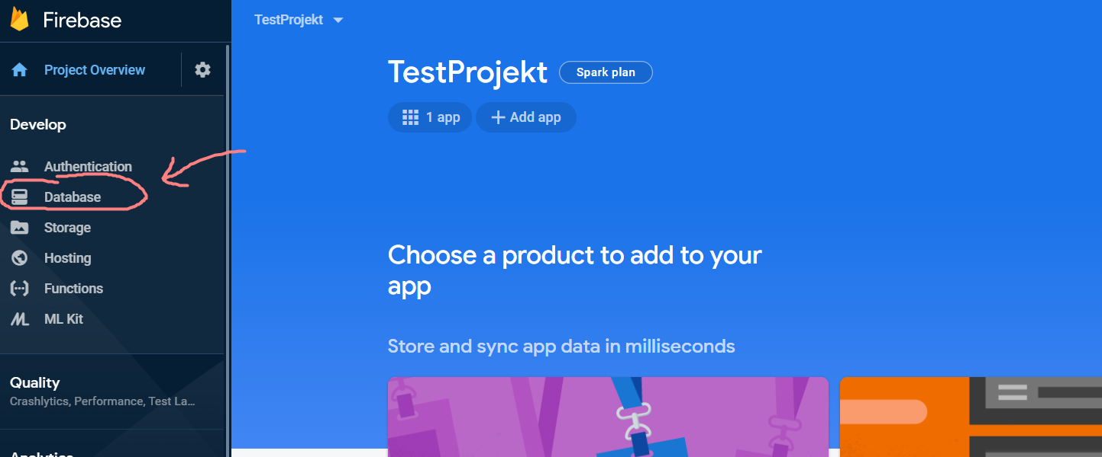
  2. Opret test database!
  3. vælg “Realtime database”
  4. vælg “rules” og skriv følgende:

|  |
| --- |
| {  "rules": {  ".read": true,  ".write": true  }  } |

* 1. Gem ændringer

1. FORBIND p5 WEB-APP TIL FIREBASE PROJEKTET   
   I får nu et udkast til en app i skal bruge til at lave jeres eget lagersystem.

Appen er lavet i vores online p5-web-editor.

* 1. Gå til <https://editor.p5js.org/ajrp2008/sketches/CppD6J-G>, se billede nedenfor:

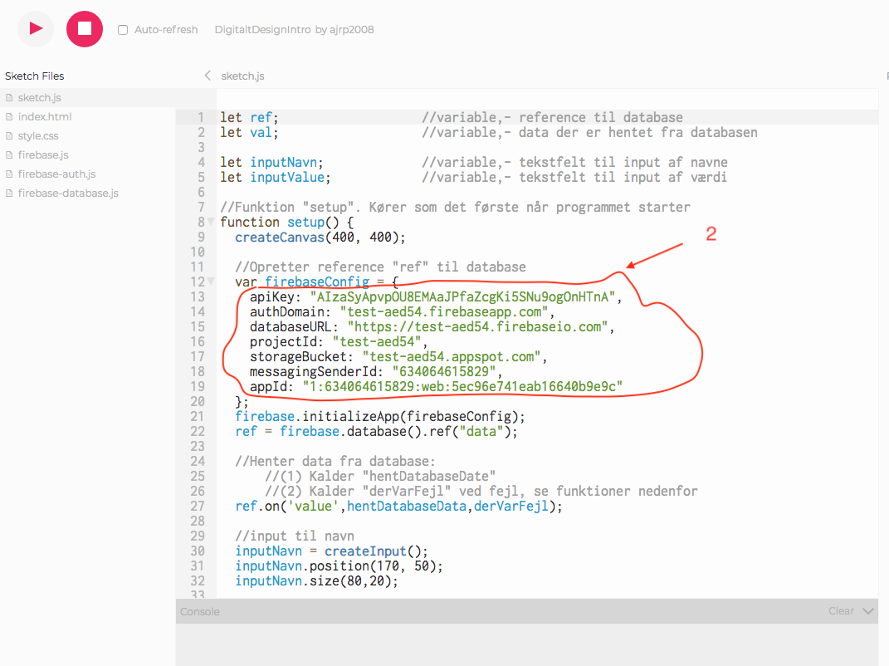

* 1. **Vigtigt Området markeret “2” skal ændres til koden fra punkt 1.9!!**
  2. Test at den data du indtaster i din applikation bliver gemt i din database

1. **Lav dit eget “lagersystem”**
   1. Prøv først at se om du kan gennemskue hvordan koden gør følgende tre ting:
      1. Henter data fra databasen
      2. Indsætter ny data i databasen
      3. Sletter eksisterende data fra databasen
   2. Anvend nu den eksisterende kode til at lave din egen applikation, f.eks. lagerstyring til en butik, kontobevægelser på en netbank eller noget andet.   
      God fornøjelse :-)